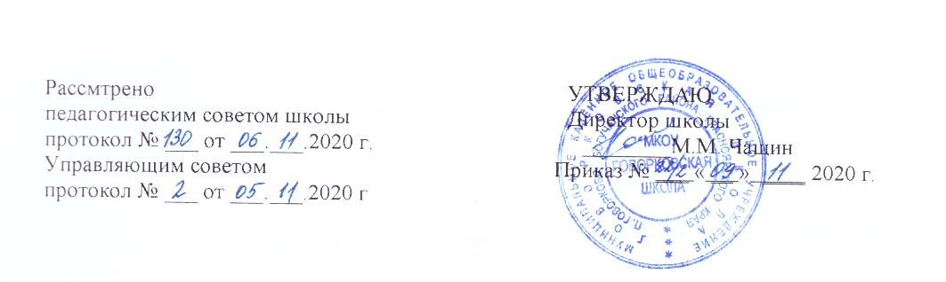

Порядок организации, посещении и проведении внеурочных мероприятий, не предусмотренных учебным планом

1. Общие положения
1.1. В соответствии с пунктом 4 статьи 34 Федерального закона от 29.12.2012 № 273-ФЗ «Об образовании в Российской Федерации», обучающиеся имеют право на посещение мероприятий, которые проводятся в ОУ, осуществляющим образовательную деятельность, и не предусмотрены учебным планом, в порядке, установленном локальными нормативными актами.
1.2. Настоящее Положение устанавливает правила посещения обучающимися мероприятий, проводимых в МКОУ Говорковской школе (далее – ОУ), не предусмотренных учебным планом (интеллектуальные игры, игры по станциям, общешкольные балы, вечера, утренники, праздники, творческие конкурсы, спортивные соревнования и т.д.).
1.3. Данное Положение призвано урегулировать возникшие вопросы, связанные с проведением внеурочных мероприятий, не предусмотренных учебным планом, включая их планирование, подготовку, проведение, оценку результатов.
1.4. Общешкольный план внеурочных мероприятий готовится заместителем директора школы по воспитательной работе с участием классных руководителей, обсуждается на педсовете ОУ, после чего представляется директору на утверждение.
1.5. На мероприятии обязательно присутствие классных руководителей чьи классы принимают в нём участие и (или) педагогических работников, назначенных на основании соответствующего приказа директора школы (или распоряжения зам. директора).
2. Правила проведения мероприятий
2.1. В течение учебного года планы внеклассных мероприятий классных коллективов могут корректироваться в зависимости от сложившейся обстановки.
2.2. Проведение классных мероприятий предусматривает обязательное уведомление заместителя директора по воспитательной работе о проведении мероприятия, не менее чем за три учебных дня предшествующих дню проведения мероприятия. В проведении мероприятия может быть отказано в случае проведения в этот день мероприятий, предусмотренных общешкольным планом мероприятий.
2.3. При проведении общешкольного мероприятия участники ОУ должны быть извещены о проведении данного мероприятия администрацией школы не позднее, чем за две недели до начала проведения мероприятия.
2.4. При проведении внеклассного мероприятия классный руководитель несет ответственность за подготовку к мероприятию, дисциплину и порядок в своем классе.
2.5. Состав обучающихся, допущенных к участию в мероприятии, программа мероприятия, время его начала и окончания, а также особые требования к проведению мероприятия должны быть заранее доведены до сведения обучающихся.
2.6. Начало мероприятия допускается не ранее чем через 45 минут после окончания учебных занятий. Мероприятие должно оканчиваться не позднее 22.00 часов
2.7. Приход и уход с мероприятия осуществляется организованно, в порядке, установленном Положением о проведении мероприятия.
2.8. Бесконтрольное хождение по территории ОУ во время проведения мероприятия запрещается.
2.9. Правила являются обязательными для всех посетителей мероприятий. Принимая решение о посещении мероприятия, посетитель подтверждает свое согласие с настоящими Правилами.
2.10. Посещая мероприятие, посетитель тем самым выражает свое согласие принимать участие в возможной фото- и видеосъемке, теле- или радиотрансляции мероприятия и дает разрешение администрации школы использовать фото-, видео- и аудиозаписи со своим присутствием в том числе и в рекламных целях.
3. Права, обязанности и ответственность посетителей мероприятий
3.1. Все посетители мероприятия имеют право:
- на уважение человеческого достоинства, защиту от всех форм физического и психического насилия, оскорбления личности, охрану жизни и здоровья во время проведения мероприятий;
- использовать плакаты, лозунги, речовки во время проведения состязательных, в том числе спортивных мероприятий, а также соответствующую атрибутику (бейсболки, эмблемы, футболки с символикой мероприятия);
3.2. Все посетители обязаны:
- соблюдать требования настоящего Положения и регламент проведения мероприятия;
- бережно относиться к помещениям, имуществу и оборудованию учреждения, в котором проводится мероприятие;
- уважать честь и достоинство других посетителей мероприятия;
- поддерживать чистоту и порядок на мероприятиях;
- выполнять требования ответственных лиц;
- незамедлительно сообщать ответственным лицам о случаях обнаружения подозрительных предметов, вещей, о случаях возникновения задымления или пожара;
- при получении информации об эвакуации действовать согласно указаниям ответственных лиц, соблюдая спокойствие и не создавая паники.
3.3. Ответственные лица обязаны:
- лично присутствовать на мероприятии;
- обеспечивать доступ посетителей на мероприятие;
- осуществлять контроль соблюдения участниками, зрителями и гостями настоящего Положения;
- обеспечивать эвакуацию посетителей в случае угрозы и возникновения чрезвычайных ситуаций;
- удалять с мероприятия гостей и зрителей, нарушающих настоящие Положение.
3.4. Посетителям мероприятий запрещается:
- присутствовать на мероприятии в пляжной, спортивной, грязной одежде и обуви;
- приносить с собой и (или) употреблять алкогольные напитки, наркотические и токсические средства;
- приводить на мероприятия посторонних лиц без ведома ответственных за проведение мероприятия;
- нарушать порядок проведения мероприятия или способствовать его срыву;
- забираться на ограждения, осветительные устройства, несущие конструкции, повреждать оборудование и элементы оформления мероприятия;
- совершать поступки, унижающие или оскорбляющие человеческое достоинство других посетителей, работников лицея, службы охраны;
- наносить любые надписи в здании ОУ, а также на прилегающих к учреждению тротуарных дорожках и на внешних стенах учреждения;
- осуществлять агитационную или иную деятельность, адресованную неограниченному кругу лиц, выставлять напоказ знаки или иную символику, направленную на разжигание расовой, религиозной, национальной розни, оскорбляющую посетителей и участников мероприятия.
4. Права и обязанности Организаторов мероприятия.
4.1. Организаторы могут устанавливать:
- возрастные ограничения на посещение мероприятия; - посещение отдельных мероприятий по пригласительным билетам; - право на ведение учащимися во время мероприятий фото и видеосъемки с согласия участников мероприятия;
- запрет на пользование мобильной связью во время мероприятия.
5. Обеспечение безопасности при проведении мероприятий
5.1. При проведении внеклассного мероприятия классный руководитель не должен оставлять детей без внимания. Классный руководитель несет ответственность за жизнь и здоровье учащихся во время мероприятия.
5.2. При проведении выездных экскурсий, походов, выходов в музеи, театры, кинотеатры классный руководитель должен провести инструктаж по охране жизни и здоровья учащихся с письменной росписью учащихся, получивших инструктаж.
6. Заключительные положения.
6.1. Настоящие Правила принимаются на педагогическом совете, согласовываются с управляющим советом школы, советом старшеклассников (органом ученического самоуправления) и утверждаются приказом директора

